ADULTOS MAYORES PARTICIPARON DE LA CUARTA COSECHA EN LA HUERTA COMUNITARIA DEL CENTRO VIDA DE LA ALCALDÍA DE PASTO
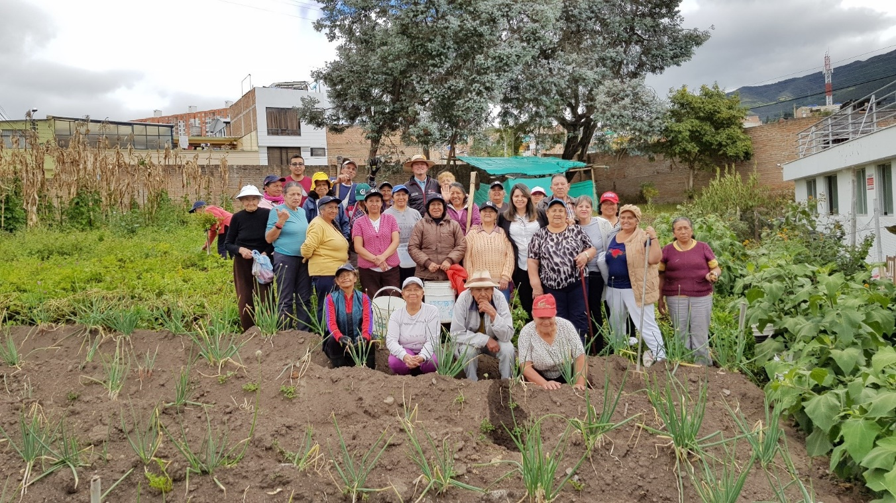
A través de una minga, un grupo de 30 adultos mayores integrantes del proyecto Fortalecimiento al envejecimiento humano con bienestar, que adelanta la Alcaldía de Pasto mediante la Secretaría de Bienestar Social, realizaron la cuarta cosecha del año en la huerta comunitaria del Centro vida.
El grupo de adultos mayores que conforman la huerta comunitaria se reúne todos los miércoles para el mantenimiento, cultivo y cosecha de ésta, delegando diferentes actividades como el riego de agua y abono, mantenimiento de suelo fértil y control de plagas. Esta actividad se realiza con el acompañamiento de la Secretaría de Agricultura del municipio quien pone a disposición el ingeniero agrónomo que brinda el apoyo técnico y dirige la huerta comunitaria con esta población.
La huerta posee una dimensión de 800 metros cuadrados, tiene capacidad para cosecha de aproximadamente una tonelada de productos alimenticios. Los cultivos sembrados son tubérculos, hortalizas de hoja ancha de ciclo corto, cebolla junca y frutales andinos de clima frio como uvilla y mora.
En la cuarta cosecha de este año se recogieron 300 kilos de papa amarilla denominada ‘Criolla Galeras’ la cual fue sembrada en el mes de abril del presente año y fue manejada con abono100% orgánico para beneficio y consumo de los adultos mayores. A esta jornada asistió la subsecretaria de Desarrollo Agropecuario Marcela Martínez quien destacó la importancia de este tipo de proyectos. “Este es un proyecto de alto impacto social ya que se está trabajando con una población adulto mayor que utiliza estos espacios para ocupar su tiempo libre y lo que les representa un beneficio a su salud mental y emocional”, sostuvo.
Por su parte el asistente técnico de la Secretaría de Agricultura Juan Manuel Narváez destacó el compromiso de los adultos mayores en el manejo y cuidado de la huerta.
En lo corrido del año 2019 se ha realizado 4 cosechas.
Cosecha 1: 35 kilos de acelga; Cosecha 2: 30 kilos de choclos; Cosecha 3: 260 kilos de cebolla junca ; Cosecha 4: 500 kilos de papa criolla (amarilla) aproximadamente 10 bultos.
Desde el año 2016 hasta el presente año se han realizado 12 cosechas con el acompañamiento de la Secretaría de Agricultura y la participación del grupo de adultos mayores del Centro Vida. La Huerta comunitaria es uno de los proyectos que ofrece la Secretaría de Bienestar Social para los adultos mayores del municipio de Pasto dentro del programa Fortalecimiento al envejecimiento humano con bienestar adelantado por la administración municipal.
Información: Secretario de Bienestar Social, Arley Darío Bastidas Bilbao. Celular: 3188342107
Somos constructores de paz

ALCALDÍA DE PASTO EMITE DECRETO 0209 POR MEDIO DEL CUAL SE PROFIEREN DETERMINACIONES CON MOTIVO DE LA CONMEMORACIÓN DEI. 20 DE JULIO

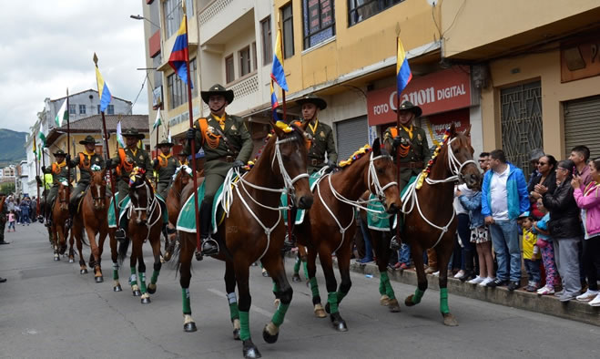
La Alcaldía de Pasto emitió el Decreto 0209 por medio del cual se profieren determinaciones con motivo de la conmemoración del 20 de Julio Día de la Independencia, en el marco del cual se realizarán diferentes actos cívicos, militares y culturales en el municipio. El Subsecretario de Justicia Gerardo Dávila Caicedo indicó que El decreto no establece la implementación de Ley Seca durante el fin de semana, esto en razón al clamor del sector comercial de la ciudad que se vio afectado con el reciente paro indígena.
La Alcaldía de Pasto, participará en el acto de rendición de honores a la Bandera y la tradicional ofrenda floral que tendrá lugar en la Plaza de Nariño. Invitemos a todos los conciudadanos a participar activamente en el desfile que iniciará hacia las 8:30 del mañana este veinte de Julio” sostuvo el funcionario.
Entre las determinaciones se encuentra prohibir en el municipio de Pasto, desde las 6:00 p.m. del viernes 19 de Julio de 2019 hasta las 6:00 a.m. del domingo 21 de Julio de 2019, las siguientes actividades: a) Movilización y transporte de escombros y materiales de construcción. b) Movilización y transporte de trasteos en el casco urbano de la ciudad de Pasto. c) El tránsito de Motocicletas con parrillero. d) Movilización y transporte de gas domiciliario.
De igual manera se prohíbe el tránsito y el estacionamiento de vehículos automotores, de tracción animal y humana, el día 20 de julio de 2019 a partir de las 7:00 a.m. hasta las 3:00 p.m., en la senda del desfile y a una cuadra de lado y lado de esta, la cual estará ubicada desde la puerta principal del ingreso al Parque Infantil, calle 30 hasta encontrar la calle 19, hasta llegar al Batallón Boyacá donde finalizará.
Las excepciones a este decreto y demás determinaciones podrán ser consultadas a través del link https://www.pasto.gov.co/index.php/decretos/decretos-2019
Somos constructores de paz
Información: Subsecretario de Justicia y Seguridad, Gerardo Esteban Dávila. Celular: 3016502887
Somos constructores de paz

SUSPENSIÓN DE SERVICIOS DE REGISTRO CIVIL E IDENTIFICACIÓN DURANTE LOS DÍAS 25 Y 26 DE JULIO, 2, 26 Y 27 DE AGOSTO DE 2019
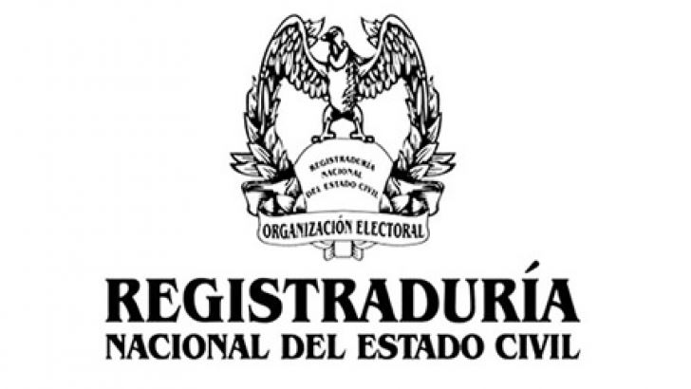
A través de una comunicación firmada por el registrador Especial del Pasto (e) Pedro Javier Misas Hurtado se informó sobre la suspensión de servicio de Registro Civil e Identificación en el municipio durante el jueves 25 y viernes 26 de julio; viernes 2, lunes 26 y martes 27 de agosto de 2019.
“Teniendo en cuenta la concentración en las labores propias de los días claves del proceso electoral en curso, la Gerencia de Talento Humano, el Registrador Delegado en lo Electoral y el Registrador Delegado para el Registro Civil, según memorando conjunto del 18 de julio de 2019, autorizaron se suspenda la atención al público con respecto de los trámites de Registro Civil e Identificación a excepción de entrega de cédulas de ciudadanía”, expresa el comunicado emitido por la entidad.
Somos constructores de paz

ESTE 26 DE JULIO SE LLEVARÁ A CABO LA II FERIA INTERINSTITUCIONAL DE SALUD EN EL MUNDO DEL TRABAJO
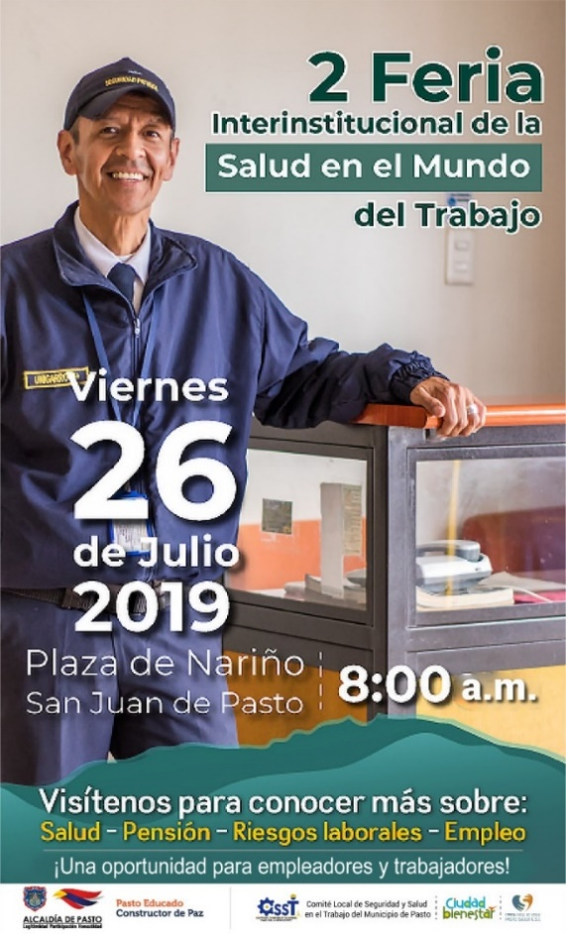
Este 26 de julio, a partir de las 8:00 de la mañana en la Plaza de Nariño se llevará a cabo la II Feria Interinstitucional de Salud en el Mundo del Trabajo, jornada liderada por la Alcaldía de Pasto y el comité Local de Seguridad y Salud en el Trabajo del municipio.
El objetivo principal de este evento que se desarrolla en el marco de la conmemoración del Día nacional de la Salud y la Seguridad en el Trabajo es impulsar de manera articulada, una cultura preventiva frente a los riesgos ocupacionales y a la salud en el mundo del trabajo, a partir del reconocimiento de los derechos, de los deberes y de las obligaciones de todos los actores del Sistema General de Riesgos Laborales, que favorezca el bienestar individual, colectivo y organizacional en Pasto.
Durante la jornada los asistentes encontraran, espacios de consulta en seguridad y salud en el trabajo, orientados a resolver de manera gratuita, las inquietudes generadas en torno a este tema, por ello desde la administración municipal se extiende la invitación a empleadores, contratantes, trabajadores formales, informales y comunidad en general del municipio de integrantes de los COPASST empresariales e instituciones aliadas para que asistan a esta jornada.
Los interesados en participar de la II Feria Interinstitucional de Salud en el Mundo del Trabajo pueden contactarse a los números celulares 3136126596 – 3153103465 – 3206050739.
Información: Secretaria de Salud Diana Paola Rosero. Celular: 3116145813
Somos constructores de paz

PASTO DEPORTE TE INVITA AL CICLOPASEO POR LA INDEPENDENCIA DE COLOMBIA Y AL EVENTO MASIVO DE ZARANDÉATE PASTO
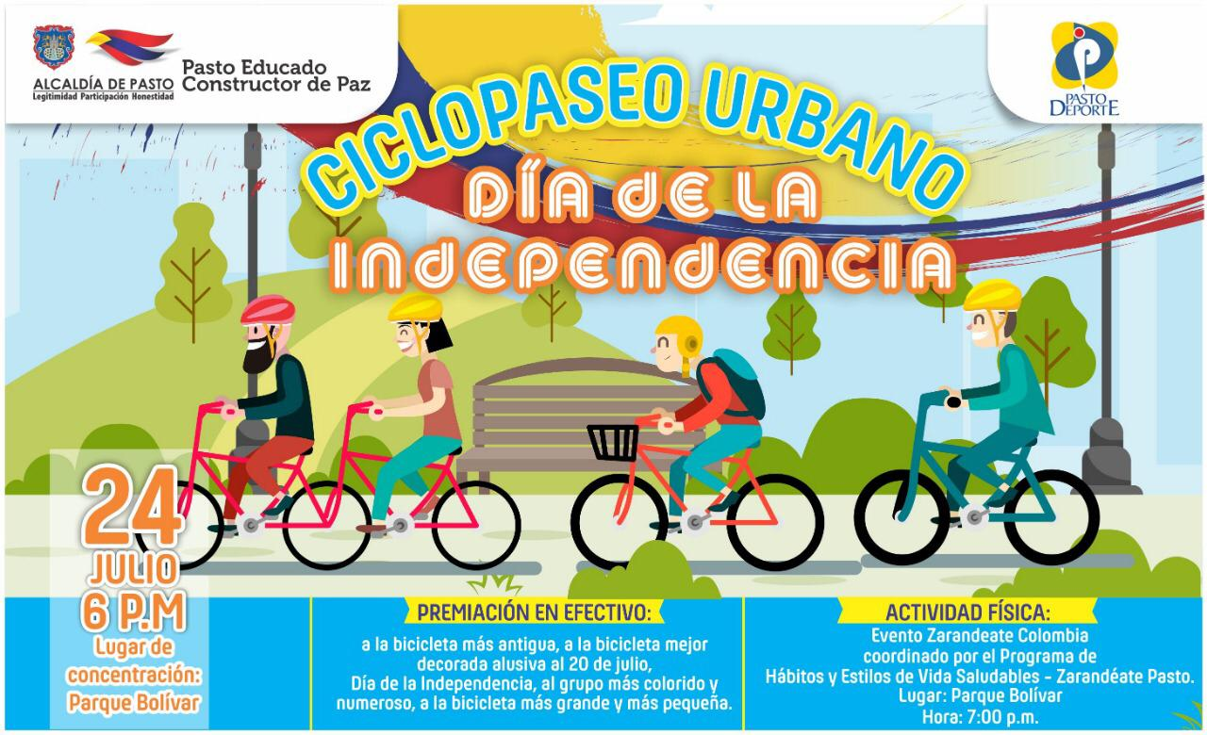
La Alcaldía de Pasto y el Instituto Pasto Deporte, a través de sus Programas de Vías Activas y Saludables, invitan a toda la ciudadanía a participar en el Ciclopaseo Urbano por el Día de la Independencia de Colombia.
La cita es el próximo miércoles 24 de julio en el Parque Bolívar a partir de las 6 de la tarde para la comunidad disfrute del recorrido por las principales calles de la capital nariñense.
La organización del evento entregará hidratación y premiará en efectivo a la bicicleta más antigua, la más pequeña, la más grande, la mejor decorada alusiva al 20 de julio y al grupo más colorido y numeroso.
De igual manera, el Programa de Hábitos y Estilos de Vida Saludable Zarandéate Pasto desarrollará desde las 7 de la noche en el Parque Bolívar el evento masivo “Zarandéate Colombia” para las y los seguidores de la Actividad Física.
Para hacer parte del Ciclopaseo Por el Día de la Independencia las personas pueden inscribirse en el Coliseo Sergio Antonio Ruano o llamando a los números telefónicos 7214442 - 3217647691.
Información: Director Pasto Deporte Pedro Pablo Delgado Romo. Celular: 3002987880
Somos constructores de paz

HASTA EL 5 DE AGOSTO SE REALIZARÁ LA TERCERA ENTREGA DE INCENTIVOS DEL PROGRAMA FAMILIAS EN ACCION
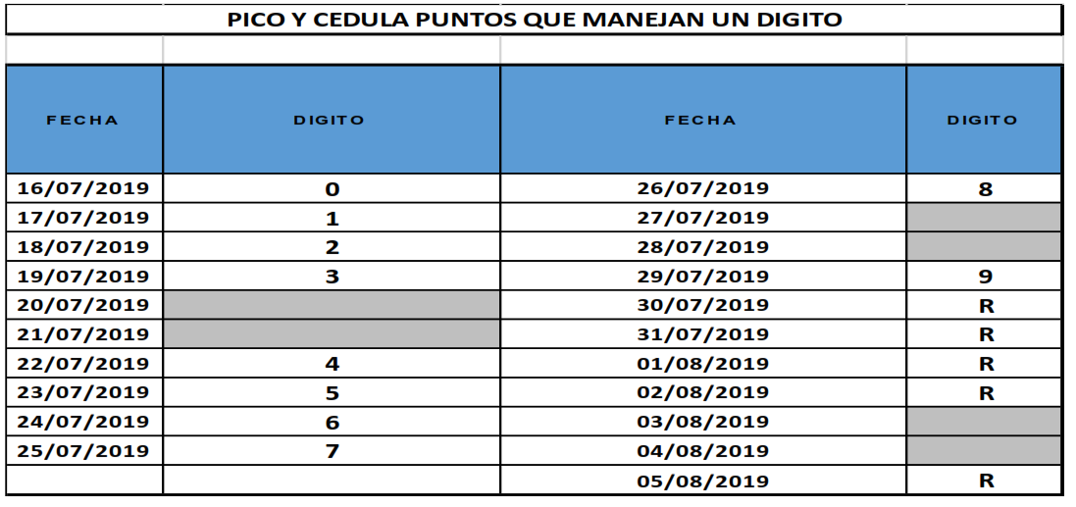
La Alcaldía de Pasto a través de la Secretaría de Bienestar Social y el programa Familias en Acción liderado por Prosperidad Social, se permite comunicar a los beneficiarios que, a partir del 16 de Julio al 05 de agosto del año en vigencia, se cancelara la tercera entrega de incentivos
EXITO PASTO CENTRO |  | CL 18 26 40
EXITO PASTO |  | CR 22 B 2 57
PASTO VISTE BIEN |  | CALLE 16 23 51
COOPERATIVA MULTIACTIVA DEL MERCADO POTRERILLO |  | CALLE PRINCIPAL SECTOR BODEGAS UNIDAS DE MERCADO- JUNTO A LA TERMINAL.
MISCELÁNEA LA ESMERALDA | TERMINAL DE TRANSPORTE LOCAL 120.
CENTRO COMERCIAL UNICENTRO PASTO | AVENIDA PANAMERICANA CALLE 12.
MORASURCO | CALLE 20 # 42-34
METRO UNICENTRO PASTO | CALLE 22 # 6-61 CENTRO COMERCIAL UNICO PASTO.
CENTRO COMERCIAL UNICO PASTO | CALLE 22 # 6-61
BANCOMPARTIR PASTO | CALLE 62 SUR # 87B-16
CENTRO COMERCIAL PLAZA BOMBONA | CALLE 14 # 36-38
CENTRO COMERCIAL ARAZA | CALLE 16 # 22A-40
ÉXITO PASTO | CALLE 2 # 22B-96
CALLE 20 | CALLE 20 # 27-79
CENTRO COMERCIAL SEBASTIAN DE BELALCAZAR | CARRERA 26 # 19-28
CENTRO COMERCIAL SEBAST BELALCAZACAR II | CARRERA 26 # 19-68
TERMINAL PASTO | CARRERA 6 # 16D-50 SUR
ALKOSTO PASTO | CALLE 22 # 6-28
PASTO I | CALLE 18 # 21A-20 - LOCAL 6 COMPLEJO BANCARIO
PASTO II | CALLE 18 # 21A-20 LOCAL 6 COMPLEJO BANCARIO
VISIONAMOS JURISCOOP PASTO | CALLE 19 # 25-34
BANCOOMEVA PASTO | CALLE 12 ENTRE CARRERA 35 Y 36
ALKOSTO CENTRO | CALLE 19 # 28-89
correspondientes al periodo de verificación de salud y educación de los meses de febrero y marzo
TITULARES BANCARIZADOS.
Los beneficiarios de entrega de incentivos por abono a cuenta pueden reclamar sus incentivos en los cajeros de la Red Servibanca y en los establecimientos de comercio que se relacionan.
POR MODALIDAD GIRO
Se entregara el incentivo en La calle 17 N° 25-60 Centro comercial El Liceo Local 228, horario de atención Lunes a viernes de: 8:00 AM a 12:00M y de 1:00 PM - 5:00 PM, de acuerdo al siguiente cronograma.
El titular debe de llevar documento de identidad original, copia ampliada al 150% y código de familia, proceso que se realizará desde el 16 de julio al 05 de agosto del presente año, teniendo en cuenta el último digito de la cédula, se requiere que las tituladas se acerquen a reclamar el incentivo para no generar suspensiones futuras.

Somos constructores de paz

OFICINA DE COMUNICACIÓN SOCIAL
ALCALDÍA DE PASTO

